ALT KAPAMA
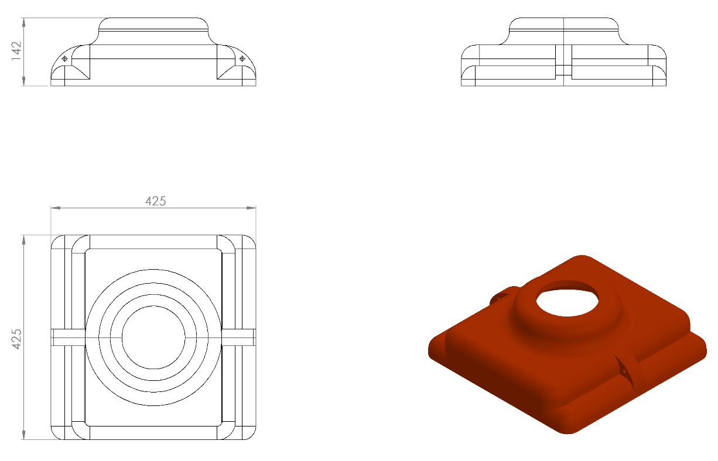
425 x 425 x 142 mm ölçülerinde 1. Sınıf polietilen malzemeden plastik enjeksiyon yöntemiyle üretilecek olan alt kapama elemanı minimum 2 x 700 g ağırlığında iki parçadan üretilecektir. Kapaklar boruyu tamamen kavrayacak bir dizayna sahip olup parçalar birbirine geçirilerek bağlantı elemanlarıyla monte edilmelidir.

